计算机控制系统自测题目及答案

CH1计算机控制系统概述
1.计算机控制系统的控制过程是怎样的?
计算机控制系统的控制过程可归纳为以下三个步骤：
(1)实时数据采集：对被控量的瞬时值进行检测，并输入给计算机。
(2)实时决策：对采集到的表征被控参数的状态量进行分析，并按已定的控制规律，决定下一步的控制过程。
(3)实时控制：根据决策，适时地对执行机构发出控制信号，完成控制任务。

2.实时、在线方式和离线方式的含义是什么？
(1)实时：所谓“实时”，是指信号的输入、计算和输出都是在一定时间范围内完成的，即计算机对输入信息以足够快的速度进行处理，并在一定的时间内作出反应并进行控制，超出了这个时间就会失去控制时机，控制也就失去了意义。
(2)“在线”方式：在计算机控制系统中，如果生产过程设备直接与计算机连接，生产过程直接受计算机的控制，就叫做“联机”方式或“在线”方式。
(3)“离线”方式：若生产过程设备不直接与计算机相连接，其工作不直接受计算机的控制，而是通过中间记录介质，靠人进行联系并作相应操作的方式，则叫做“脱机”方式或“离线”方式。

3.微型计算机控制系统的硬件由哪几部分组成？各部分的作用是什么？
由四部分组成。
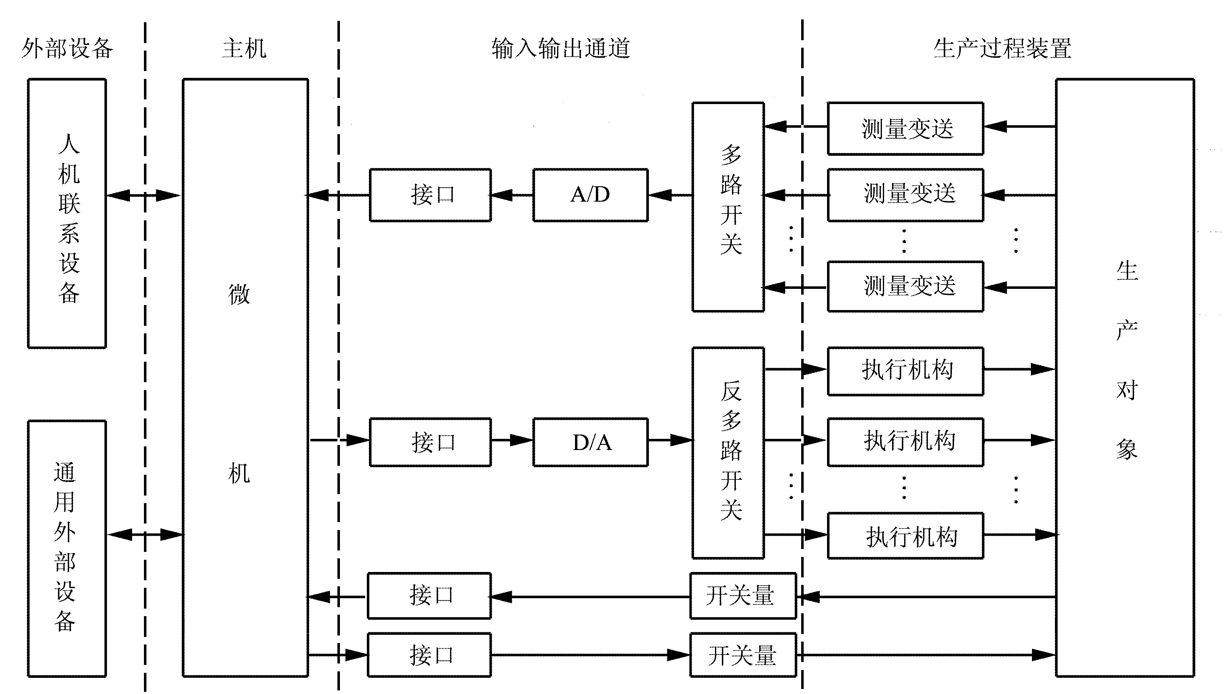
图1.1微机控制系统组成框图
(1)主机：这是微型计算机控制系统的核心，通过接口它可以向系统的各个部分发出各种命令，同时对被控对象的被控参数进行实时检测及处理。主机的主要功能是控制整个生产过程，按控制规律进行各种控制运算(如调节规律运算、最优化计算等)和操作，根据运算结果作出控制决策；对生产过程进行监督，使之处于最优工作状态；对事故进行预测和报警；编制生产技术报告，打印制表等等。
(2)输入输出通道：这是微机和生产对象之间进行信息交换的桥梁和纽带。过程输入通道把生产对象的被控参数转换成微机可以接收的数字代码。过程输出通道把微机输出的控制命令和数据，转换成可以对生产对象进行控制的信号。过程输入输出通道包括模拟量输入输出通道和数字量输入输出通道。
(3)外部设备：这是实现微机和外界进行信息交换的设备，简称外设，包括人机联系设备(操作台)、输入输出设备(磁盘驱动器、键盘、打印机、显示终端等)和外存贮器(磁盘)。其中操作台应具备显示功能，即根据操作人员的要求，能立即显示所要求的内容；还应有按钮，完成系统的启、停等功能；操作台还要保证即使操作错误也不会造成恶劣后果，即应有保护功能。
(4)检测与执行机构
a.测量变送单元：在微机控制系统中，为了收集和测量各种参数，采用了各种检测元件及变送器，其主要功能是将被检测参数的非电量转换成电量，例如热电偶把温度转换成mV信号；压力变送器可以把压力转换变为电信号，这些信号经变送器转换成统一的计算机标准电平信号(0～5V或4～20mA)后，再送入微机。
b.执行机构：要控制生产过程，必须有执行机构，它是微机控制系统中的重要部件，其功能是根据微机输出的控制信号，改变输出的角位移或直线位移，并通过调节机构改变被调介质的流量或能量，使生产过程符合预定的要求。例如，在温度控制系统中，微机根据温度的误差计算出相应的控制量，输出给执行机构(调节阀)来控制进入加热炉的煤气(或油)量以实现预期的温度值。常用的执行机构有电动、液动和气动等控制形式，也有的采用马达、步进电机及可控硅元件等进行控制。

4.微型计算机控制系统软件有什么作用？说出各部分软件的作用。
软件是指能够完成各种功能的计算机程序的总和。整个计算机系统的动作，都是在软件的指挥下协调进行的，因此说软件是微机系统的中枢神经。就功能来分，软件可分为系统软件、应用软件及数据库。
(1)系统软件：它是由计算机设计者提供的专门用来使用和管理计算机的程序。对用户来说，系统软件只是作为开发应用软件的工具，是不需要自己设计的。
系统软件包括：
a.操作系统：即为管理程序、磁盘操作系统程序、监控程序等；
b.诊断系统：指的是调节程序及故障诊断程序；
c.开发系统：包括各种程序设计语言、语言处理程序(编译程序)、服务程序(装配程序和编辑程序)、模拟主系统(系统模拟、仿真、移植软件)、数据管理系统等；
d.信息处理：指文字翻译、企业管理等。
(2)应用软件:它是面向用户本身的程序，即指由用户根据要解决的实际问题而编写的各种程序。
应用软件包括：
a.过程监视程序：指巡回检测程序、数据处理程序、上下限检查及报警程序、操作面板服务程序、数字滤波及标度变换程序、判断程序、过程分析程序等；
b.过程控制计算程序：指的是控制算法程序、事故处理程序和信息管理程序，其中信息管理程序包括信息生成调度、文件管理及输出、打印、显示程序等；
c.公共服务程序：包括基本运算程序、函数运算程序、数码转换程序、格式编码程序。
(3)数据库：数据库及数据库管理系统主要用于资料管理、存档和检索，相应软件设计指如何建立数据库以及如何查询、显示、调用和修改数据等。

5.微型计算机控制系统的特点是什么？
微机控制系统与常规的自动控制系统相比，具有如下特点：
a.控制规律灵活多样，改动方便
b.控制精度高，抑制扰动能力强，能实现最优控制
c.能够实现数据统计和工况显示，控制效率高
d.控制与管理一体化，进一步提高自动化程度

6.操作指导、DDC和SCC系统工作原理如何？它们之间有何区别和联系？
(1)操作指导控制系统：在操作指导控制系统中，计算机的输出不直接作用于生产对象，属于开环控制结构。计算机根据数学模型、控制算法对检测到的生产过程参数进行处理，计算出各控制量应有的较合适或最优的数值，供操作员参考，这时计算机就起到了操作指导的作用。其原理框图如图1.2所示。
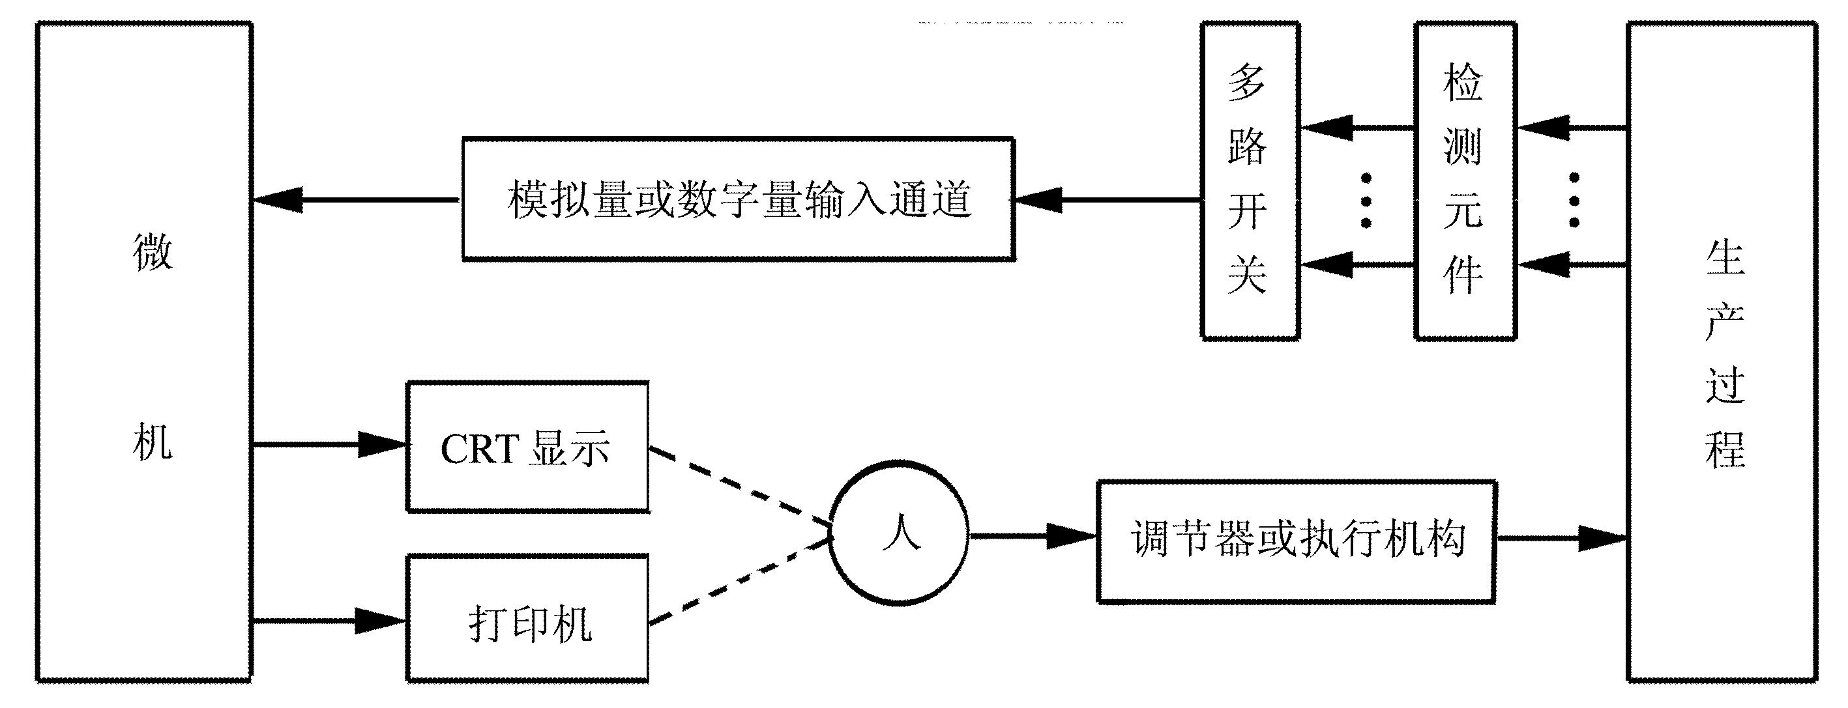
图1.2操作指导控制系统原理框图
(2)直接数字控制系统(DDC系统)：DDC(Direct Digital Control)系统就是通过检测元件对一个或多个被控参数进行巡回检测，经输入通道送给微机，微机将检测结果与设定值进行比较，再进行控制运算，然后通过输出通道控制执行机构，使系统的被控参数达到预定的要求。DDC系统是闭环系统，是微机在工业生产过程中最普遍的一种应用形式。其原理框图如图1.3所示。
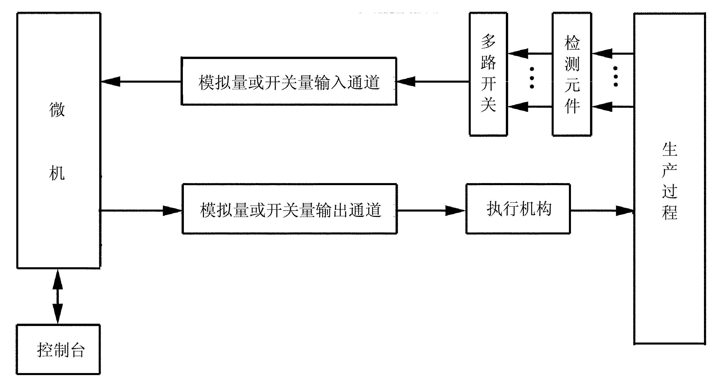
图1.3 DDC系统原理框图
(3)计算机监督控制系统(SCC系统)：SCC(Supervisory Computer Control)系统比DDC系统更接近生产变化的实际情况，因为在DDC系统中计算机只是代替模拟调节器进行控制，系统不能运行在最佳状态，而SCC系统不仅可以进行给定值控制，并且还可以进行顺序控制、最优控制以及自适应控制等。SCC系统的原理框图如图1.4所示。
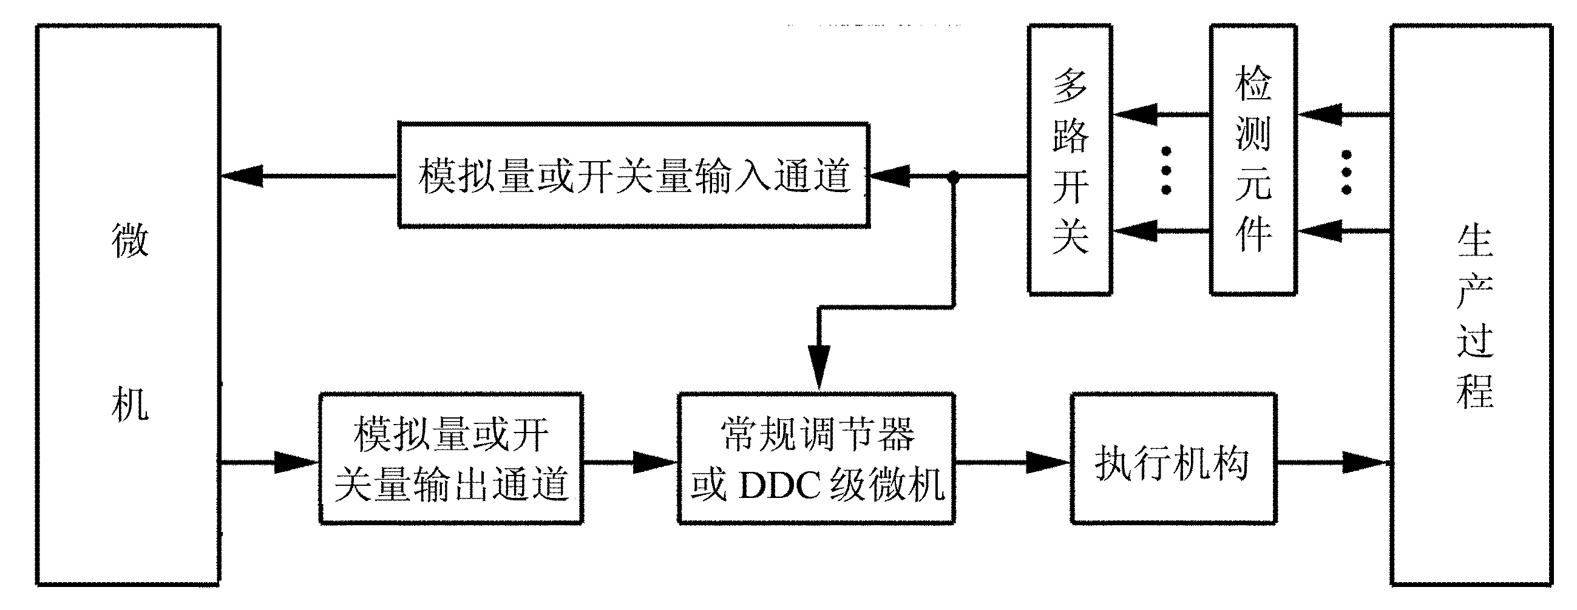
图1.4 SCC系统原理框图
SCC是操作指导控制系统和DDC系统的综合与发展。

7.计算机控制系统的发展趋势是什么？
大规模及超大规模集成电路的发展，提高了计算机的可靠性和性能价格比，从而使计算机控制系统的应用也越来越广泛。为更好地适应生产力的发展，扩大生产规模，以满足对计算机控制系统提出的越来越高的要求，目前计算机控制系统的发展趋势有以下几个方面。
a.普及应用可编程序控制器
b.采用集散控制系统
c.研究和发展智能控制系统

CH3 输入输出过程通道

1.什么是过程通道？过程通道有哪些分类？
过程通道是在计算机和生产过程之间设置的信息传送和转换的连接通道。
按信息传递的方向来分，过程通道可分为输入过程通道和输出过程通道；按所传递和交换的信息来分，过程通道又可分为数字量过程通道和模拟量过程通道。

2.数字量过程通道由哪些部分组成？各部分的作用是什么？
数字量过程通道包括数字量输入通道和数字量输出通道。
数字量输入通道主要由输入缓冲器、输入调理电路、输入地址译码电路、并行接口电路和定时计数电路等组成。数字量输出通道主要由输出锁存器、输出驱动电路、输出口地址译码电路等组成。其中：输入调理电路将来自控制装置或生产过程的各种开关量，进行电平转换，将其通断状态转换成相应的高、低电平，同时还要考虑对信号进行滤波、保护、消除触点抖动，以及进行信号隔离等问题。

3.简述两种硬件消抖电路的工作原理。
采用积分电路的硬件消抖电路，首先利用积分电路将抖动的高频部分滤出，其次利用施密特触发器整形。
采用RS触发器的硬件消抖电路，主要是利用RS触发器的保持功能实现消抖。

4.简述光电耦合器的工作原理及在过程通道中的作用。
光电耦合器由封装在一个管壳内的发光二极管和光敏三极管组成，如图2.1所示。输入电流流过二极管时使其发光，照射到光敏三极管上使其导通，完成信号的光电耦合传送，它在过程通道中实现了输入和输出在电气上的完全隔离。
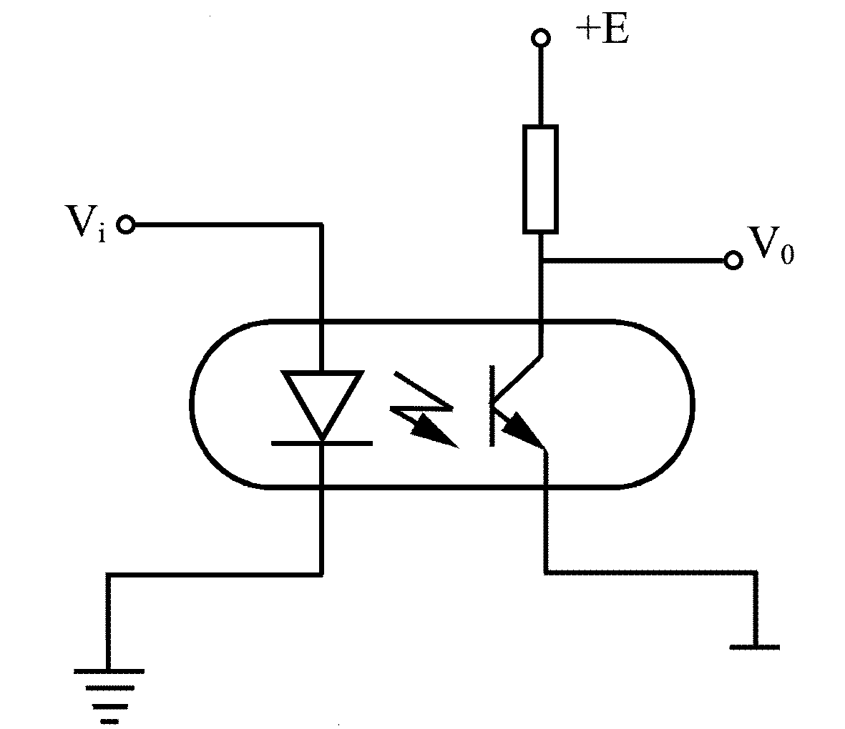
图2.1光电耦合器电路图

5.模拟量输入通道由哪些部分组成？各部分的作用是什么？
模拟量输入通道一般由I/V变换、多路转换器、采样保持器、A/D转换器、接口及控制逻辑电路组成。
(1)I/V变换：提高了信号远距离传递过程中的抗干扰能力，减少了信号的衰减，为与标准化仪表和执行机构匹配提供了方便。
(2)多路转换器：用来切换模拟电压信号的关键元件。
(3)采样保持器：A/D转换器完成一次A/D转换总需要一定的时间。在进行A/D转换时间内，希望输入信号不再变化，以免造成转换误差。这样，就需要在A/D转换器之前加入采样保持器。
(4)A/D转换器：模拟量输入通道的任务是将模拟量转换成数字量，能够完成这一任务的器件，称为之模/数转换器(Analog/Digital Converter，简称A/D转换器或ADC)。

6.对理想多路开关的要求是什么？
理想的多路开关其开路电阻为无穷大，其接通时的导通电阻为零。此外，还希望切换速度快、噪音小、寿命长、工作可靠。

7.采样保持器有什么作用？试说明保持电容的大小对数据采集系统的影响。
采样保持器的作用：A/D转换器完成一次A/D转换总需要一定的时间。在进行A/D转换时间内，希望输入信号不再变化，以免造成转换误差。这样，就需要在A/D转换器之前加入采样保持器。
保持电容对数据采集系统采样保持的精度有很大影响。保持电容值小，则采样状态时充电时间常数小，即保持电容充电快，输出对输入信号的跟随特性好，但在保持状态时放电时间常数也小，即保持电容放电快，故保持性能差；反之，保持电容值大，保持性能好，但跟随特性差。

8.在数据采样系统中，是不是所有的输入通道都需要加采样保持器？为什么？
不是，对于输入信号变化很慢，如温度信号；或者A/D转换时间较快，使得在A/D转换期间输入信号变化很小，在允许的A/D转换精度内，就不必再选用采样保持器。

9.A/D转换器的结束信号有什么作用？根据该信号在I/O控制中的连接方式，A/D转换有几种控制方式？它们在接口电路和程序设计上有什么特点？
A/D转换器的结束信号的作用是用以判断本次AD转换是否完成。
常见的A/D转换有以下几种控制方式，各自特点如下
•延时等待法:EOC可不和I/O口连接，程序设计时，延时大于ADC转换时间后，取数据。
•保持等待法:EOC与READY相连,EOC无效时,自动插入等待状态。直至EOC有效时，取数据。
•查询法: EOC可以和任意I/O口连接，程序设计时，反复判断EOC是否有效，直至EOC有效时，取数据。
•中断响应法: EOC与外部中断相连，AD转换结束后,发中断申请,在中断服务程序中取数据。

10.设被测温度变化范围为0ºC-1200ºC,如果要求误差不超过0.4ºC,应选用分辨为多少位的A/D转换器？
选择依据：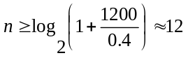

11.模拟量输出通道由哪几部分组成？各部分的作用是什么？
模拟量输出通道一般由接口电路、D/A转换器、功率放大和V/I变换等信号调理电路组成。
(1)D/A转换器：模拟量输出通道的核心是数/模转换器(Digital/Analog Converter,简称D/A转换器或DAC)。它是指将数字量转换成模拟量的元件或装置。
(2)V/I变换：一般情况下，D/A转换电路的输出是电压信号。在计算机控制系统中，当计算机远离现场，为了便于信号的远距离传输，减少由于传输带来的干扰和衰减，需要采用电流方式输出模拟信号。许多标准化的工业仪表或执行机构，一般是采用0～10mA或4～20mA的电流信号驱动的。因此，需要将模拟电压信号通过电压/电流(V/I)变换技术，转化为电流信号。

CH4 计算机控制系统的控制算法

1.数字控制器的模拟化设计步骤是什么？
模拟化设计步骤：
（1）设计假想的模拟控制器D(S)
（2）正确地选择采样周期T
（3）将D(S)离散化为D(Z)
（4）求出与D(S)对应的差分方程
（5）根据差分方程编制相应程序。

2.某连续控制器设计为
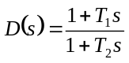
试用双线形变换法、前向差分法、后向差分法分别求取数字控制器D(Z)。
双线形变换法：把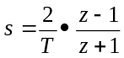代入，则
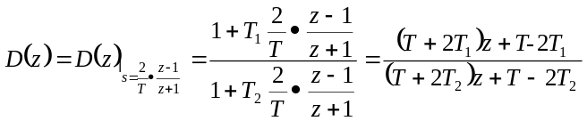
前向差分法：把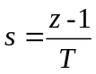代入，则
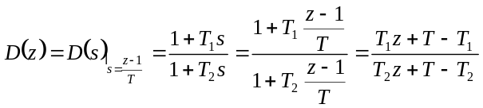
后向差分法：把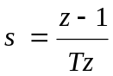代入，则
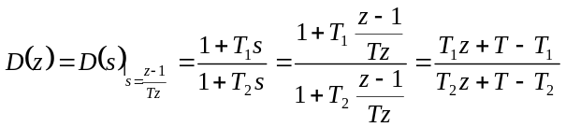

3.在PID调节器中系数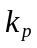、、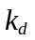各有什么作用？它们对调节品质有什么影响？
系数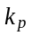为比例系数，提高系数可以减小偏差，但永远不会使偏差减小到零，而且无止境地提高系数最终将导致系统不稳定。比例调节可以保证系统的快速性。
系数为积分常数，越大积分作用越弱，积分调节器的突出优点是，只要被调量存在偏差，其输出的调节作用便随时间不断加强，直到偏差为零。在被调量的偏差消除后，由于积分规律的特点，输出将停留在新的位置而不回复原位，因而能保持静差为零。但单纯的积分也有弱点，其动作过于迟缓，因而在改善静态品质的同时，往往使调节的动态品质变坏，过渡过程时间加长。积分调节可以消除静差，提高控制精度。
系数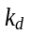为微分常数，越大微分作用越强。微分调节主要用来加快系统的相应速度，减小超调，克服振荡，消除系统惯性的影响。

4.什么是数字PID位置型控制算法和增量型控制算法？试比较它们的优缺点。
为了实现微机控制生产过程变量，必须将模拟PID算式离散化，变为数字PID算式，为此，在采样周期T远小于信号变化周期时，作如下近似(T足够小时，如下逼近相当准确，被控过程与连续系统十分接近)：
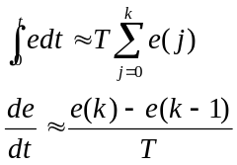
于是有：
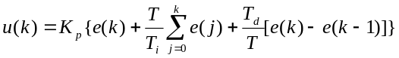
u(k)是全量值输出，每次的输出值都与执行机构的位置(如控制阀门的开度)一一对应，所以称之为位置型PID算法。
在这种位置型控制算法中，由于算式中存在累加项，因此输出的控制量u(k)不仅与本次偏差有关，还与过去历次采样偏差有关，使得u(k)产生大幅度变化，这样会引起系统冲击，甚至造成事故。所以实际中当执行机构需要的不是控制量的绝对值，而是其增量时，可以采用增量型PID算法。当控制系统中的执行器为步进电机、电动调节阀、多圈电位器等具有保持历史位置的功能的这类装置时，一般均采用增量型PID控制算法。
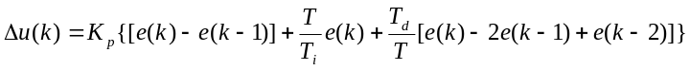
与位置算法相比，增量型PID算法有如下优点：
(1)位置型算式每次输出与整个过去状态有关，计算式中要用到过去偏差的累加值，容易产生较大的累积计算误差；而在增量型算式中由于消去了积分项，从而可消除调节器的积分饱和，在精度不足时，计算误差对控制量的影响较小，容易取得较好的控制效果。
(2)为实现手动——自动无扰切换，在切换瞬时，计算机的输出值应设置为原始阀门开度u₀，若采用增量型算法，其输出对应于阀门位置的变化部分，即算式中不出现u₀项，所以易于实现从手动到自动的无扰动切换。
(3)采用增量型算法时所用的执行器本身都具有寄存作用，所以即使计算机发生故障，执行器仍能保持在原位，不会对生产造成恶劣影响。

5.已知模拟调节器的传递函数为
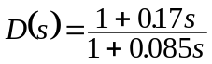
试写出相应数字控制器的位置型和增量型控制算式，设采样周期T=0.2s。
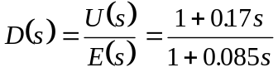
则
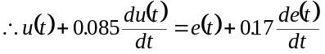
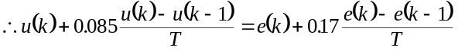
把T=0.2S代入得
位置型
增量型
6.有哪几种改进的数字PID控制器？
有四种：
（1）积分分离PID控制算法
（2）不完全微分PID控制算法
（3）带死区的PID控制算法
（4）消除积分不灵敏区的PID控制

7.采样周期的选择需要考虑那些因素？
(1)从调节品质上看，希望采样周期短，以减小系统纯滞后的影响，提高控制精度。通常保证在95%的系统的过渡过程时间内，采样6次～15次即可。
(2)从快速性和抗扰性方面考虑，希望采样周期尽量短，这样给定值的改变可以迅速地通过采样得到反映，而不致产生过大的延时。
(3)从计算机的工作量和回路成本考虑，采样周期T应长些，尤其是多回路控制时，应使每个回路都有足够的计算时间；当被控对象的纯滞后时间τ较大时，常选T=（1/4~1/8）τ。
(4)从计算精度方面考虑，采样周期T不应过短，当主机字长较小时，若T过短，将使前后两次采样值差别小，调节作用因此会减弱。另外，若执行机构的速度较低，会出现这种情况，即新的控制量已输出，而前一次控制却还没完成，这样采样周期再短也将毫无意义，因此T必须大于执行机构的调节时间。

9.数字控制器直接设计步骤是什么？
计算机控制系统框图如图4—1所示。
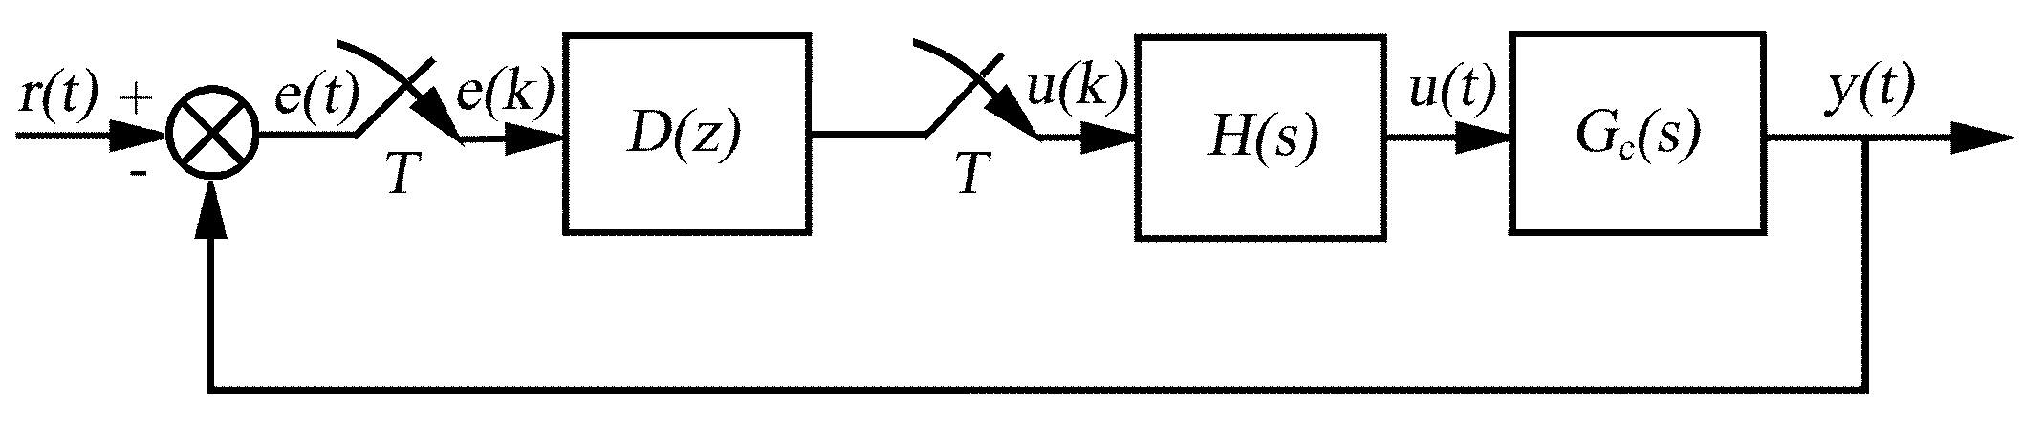
图4—1计算机控制系统框图
由广义对象的脉冲传递函数可得闭环脉冲传递函数，可求得控制器的脉冲传递函数D(z)。
数字控制器的直接设计步骤如下：
(1)根据控制系统的性质指标要求和其它约束条件，确定所需的闭环脉冲传递函数Φ(z)。
(2)求广义对象的脉冲传递函数G(z)。
(3)求取数字控制器的脉冲传递函数D(z)。
(4)根据D(z)求取控制算法的递推计算公式。

10.被控对象的传递函数为
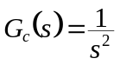
采样周期T=1s，采用零阶保持器，针对单位速度输入函数，设计：
(1)最少拍控制器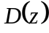；
(2)画出采样瞬间数字控制器的输出和系统的输出曲线。
(1)最少拍控制器
可以写出系统的广义对象的脉冲传递函数
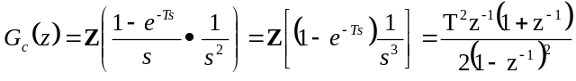
将T=1S代入，有
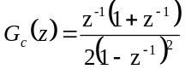
由于输入r(t)=t，则
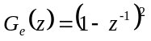
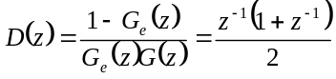
(2)系统闭环脉冲传递函数
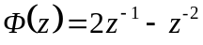
则当输入为单位速度信号时，系统输出序列Z变换为
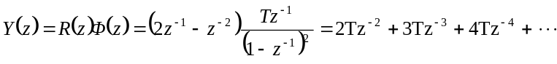
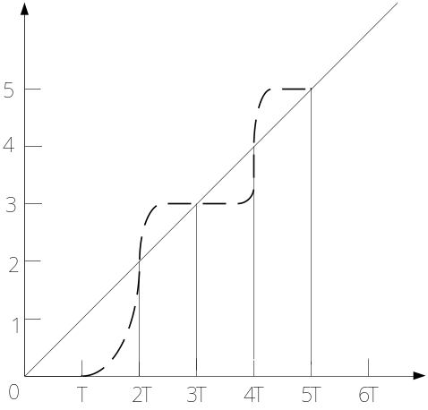
y(0)=0,y(1)=0,y(2)=2T,y(3)=3T,…

11.被控对象的传递函数为
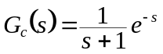
采样周期T=1s，要求：
(1)采用Smith补偿控制，求取控制器的输出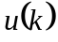；
(2)采用大林算法设计数字控制器，并求取的递推形式。
(1)采用Smith补偿控制
广义对象的传递函数为
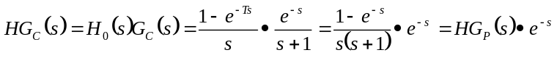
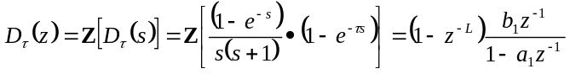
其中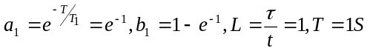
则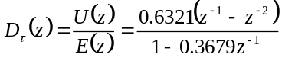
(2)采用大林算法设计数字控制器
取T=1S,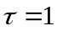,K=1,T₁=1,L=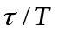=1,设期望闭环传递函数的惯性时间常数T₀=0.5S
则期望的闭环系统的脉冲传递函数为
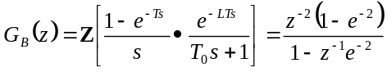
广义被控对象的脉冲传递函数为
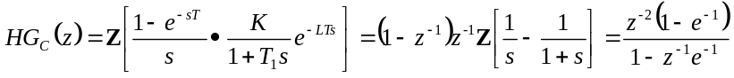
则
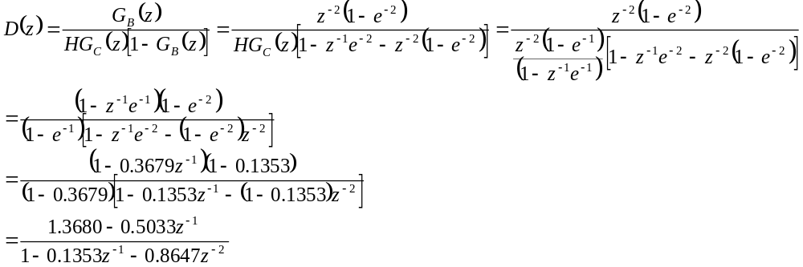又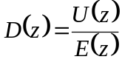
则
上式反变换到时域，则可得到

微型计算机控制系统的抗干扰技术

1.干扰的作用途径是什么？
无论是内部干扰还是外部干扰，都是从以下几个途径作用于系统的。
(1) 传导耦合
(2) 静电耦合
(3) 电磁耦合
(4) 公共阻抗耦合

2.什么是共模干扰和串模干扰？如何抑制？
共模干扰是在电路输入端相对公共接地点同时出现的干扰，也称为共态干扰、对地干扰、纵向干扰、同向干扰等。共模干扰主要是由电源的地、放大器的地以及信号源的地之间的传输线上电压降造成得。消除共模干扰的方法有以下几种:变压器隔离；光电隔离；浮地屏蔽；采用具有高共模抑制比的的仪表放大器作为输入放大器。
串模干扰就是指串联叠加在工作信号上的干扰，也称之为正态干扰、常态干扰、横向干扰等。消除串模干扰的方法有以下几种：在输入回路中接入模拟滤波器；使用双积分式A/D转换器；采用双绞线作为信号线；电流传送，

3.数字滤波与模拟滤波相比有什么特点？
数字滤波克服了模拟滤波器的不足，它与模拟滤波器相比，有以下几个优点：
(1)数字滤波是用程序实现的，不需要增加硬设备，所以可靠性高，稳定性好；
(2)数字滤波可以对频率很低(如0.01Hz)的信号实现滤波，克服了模拟滤波器的缺陷；
(3)数字滤波器可根据信号的不同，采用不同的滤波方法或滤波参数，具有灵活、方便、功能强的特点。

4.常用的数字滤波方法有几种？它们各自有什么特点？
常用的数字滤波方法有7种。
（1）程序判断滤波法：是根据生产经验，确定出相邻两次采样信号之间可能出现得最大偏差。
（2）中值滤波法：它对于去掉偶然因素引起的波动或采样器不稳定而造成的误差所引起的脉动干扰比较有效。
（3）算术平均值滤波法：它适用于一般的具有随机干扰信号的滤波。它特别适合于信号本身在某一数值范围附近作上下波动的情况。
（4）加权平均值滤波：可以提高滤波效果
（5）滑动平均值滤波法：采样时间短，可以提高检测速度
（6）惯性滤波法：适用于慢速随机变量的滤波
（7）复合数字滤波：比单纯的平均值滤波的效果要好

